实验一 JUnit单元测试
- 被测类代码
package test;
import java.util.Scanner;
import java.util.regex.Matcher;
import java.util.regex.Pattern;
public class Test_junit {
public static void main(String[] args) {
System.out.println("请输入格式为yyyy mm dd的日期：");
Scanner sc = new Scanner(System.in);
String string = sc.nextLine();
if(!isValidDate(string)) {
string = sc.nextLine();
}

String[] s = string.split(" ");
int Y = Integer.parseInt(s[0]);
int M = Integer.parseInt(s[1]);
int D = Integer.parseInt(s[2]);
int[] nextday = NextDay(Y,M,D);
System.out.println(nextday[0]+" "+nextday[1]+" "+nextday[2]);
}

public static boolean isValidDate(String string) {
String regex = "^\\d{4}\s\\d{2}\s\\d{2}$";
Pattern pattern = Pattern.compile(regex);
Matcher matcher = pattern.matcher(string);
if (!matcher.find()) {
System.out.println("输入格式不正确!");
return false;
}
else {
String[] s = string.split(" ");
int Y = Integer.parseInt(s[0]);
int M = Integer.parseInt(s[1]);
int D = Integer.parseInt(s[2]);
if(Y < 0 || M <= 0 || M > 12 || D <= 0 || D > 31) {
System.out.println("输入的日期不合法!");
return false;
}
if (M==2) {
if ((Y % 4 == 0 && Y % 100 != 0)|| Y % 400 == 0) {
//闰年
if (D > 29) {
System.out.println("输入的日期不合法!");
return false;
}
}
else if (D > 28) {
//平年
System.out.println("输入的日期不合法!");
return false;
}
}
else if (M == 1 || M == 3 || M == 5 || M == 7 || M == 8 || M == 10 || M == 12) {
if (D > 31) {
System.out.println("输入的日期不合法!");
return false;
}
}
else {
if (D > 30) {
System.out.println("输入的日期不合法!");
return false;
}
}
}
return true;
}
public static int[] NextDay(int Y,int M,int D) {
int flag=0;
if ((Y % 4 == 0) && (Y % 100 != 0)){
flag = 1;
}
else if(Y % 400 == 0) {
flag = 1;
}
if ((M == 4)||(M == 6)||(M == 9)||(M == 11)) {
if(D<30) {
D = D + 1;
}
else if(D == 30) {
M = M+1;
D = 1;
}

}
else if(M == 2) {
if(flag == 1) {
if(D<29) {
D = D+1;
}
else if(D == 29) {
M = M + 1;
D = 1;
}
}
else{
if(D < 28){
D = D + 1;
}
else if(D == 28) {
M = M + 1;
D = 1;
}

}
}
else if(M == 12) {
if(D<31) {
D = D + 1;
}
else if(D == 31) {
Y = Y + 1;
M = 1;
D = 1;
}

}
else if((M == 1)||(M == 3)||(M == 5)||(M == 7)||(M == 8)||(M == 10)) {
if(D < 31) {
D = D + 1;
}
else if(D == 31) {
M = M+1;
D = 1;
}
}
return new int[] {Y, M, D};
}
}

- 测试类代码
package test;
import static org.junit.Assert.*;
import org.junit.Test;
public class Test_junitTest {

@Test
public void testGetNextDay() {
//日期边界测试
assertArrayEquals(new int[]{2020,01,02}, Test_junit.NextDay(2020,01,01));
assertArrayEquals(new int[]{2020,02,01}, Test_junit.NextDay(2020,01,31));
assertArrayEquals(new int[]{2020,02,02}, Test_junit.NextDay(2020,02,01));
assertArrayEquals(new int[]{2020,02,29}, Test_junit.NextDay(2020,02,28));
assertArrayEquals(new int[]{2020,03,01}, Test_junit.NextDay(2020,02,29));
assertArrayEquals(new int[]{2023,03,01}, Test_junit.NextDay(2023,02,28));
assertArrayEquals(new int[]{2020,04,02}, Test_junit.NextDay(2020,04,01));
assertArrayEquals(new int[]{2020,05,01}, Test_junit.NextDay(2020,04,30));
assertArrayEquals(new int[]{2020,12,02}, Test_junit.NextDay(2020,12,01));
assertArrayEquals(new int[]{2021,01,01}, Test_junit.NextDay(2020,12,31));
}
@Test
public void testIsValidDate() {
// 输入不合法日期
assertFalse(Test_junit.isValidDate("0000 01 01"));
assertFalse(Test_junit.isValidDate("1000 00 01"));
assertFalse(Test_junit.isValidDate("1000 01 00"));
assertFalse(Test_junit.isValidDate("2020 01 00"));
assertFalse(Test_junit.isValidDate("2020 01 32"));
assertFalse(Test_junit.isValidDate("2020 02 30"));
assertFalse(Test_junit.isValidDate("2023 02 29"));
assertFalse(Test_junit.isValidDate("2020 04 31"));
assertFalse(Test_junit.isValidDate("2020 12 32"));
assertFalse(Test_junit.isValidDate("2020 13 01"));

// 输入格式不正确
assertFalse(Test_junit.isValidDate("999 01 01"));
assertFalse(Test_junit.isValidDate("1000 1 10"));
assertFalse(Test_junit.isValidDate("1000 01 1"));
assertFalse(Test_junit.isValidDate(""));
assertFalse(Test_junit.isValidDate("2020/01/01"));
assertFalse(Test_junit.isValidDate("2020/01/01"));
assertFalse(Test_junit.isValidDate("2020/01/01"));
assertFalse(Test_junit.isValidDate("2020 01 01 01"));assertFalse(Test_junit.isValidDate("2020 01"));
}
}

- 判定表测试用例
判定表分析：由于年份分为平年和闰年，平年2月有28天，闰年2月有29天，所以2月要单独划分为一个等价类。而1，3，5，7，8，10，12月为31天，4，6，9，11月有30天，但由于12月31日下一天为下一年，所以较为特殊，需要单独将12月划分为一个等价类。
因此划分条件如下：
年份：RY：闰年
PY：平年
AY：输入年份<=0
BY：输入年份不是4位
月份：AM：1，3，5，7，8，10
BM：4，6，9，11
CM：2
DM：12
EM：输入月份<=0或>12
FY：输入月份不是2位
日期：AD：1-27
BD：28
CD：29
DD：30
ED：31
FD：输入日期<=0或>31
GD：输入日期不是2位
动作：R1：输入格式不正确!
R2：输入的日期不合法！
R3：日期后移
R4：日期置1
R5：月份后移
R6：月份置1
R7：年份后移

根据上述分析可以得到判定表：
表1 判定表
序号 |  | 1 | 2 | 3 | 4 | 5 | 6 | 7 | 8 | 9 | 10 | 11 | 12 | 13 | 14 | 15 | 16 | 17 | 18 | 19
条件 | Y | BY | - | - | AY | - | - | - | - | - | - | - | - | PY | PY | RY | RY | - | - | -
条件 | M | - | FY | - | - | EM | - | AM | AM | BM | BM | BM | CM | CM | CM | CM | CM | CM | DM | DM
条件 | D | - | - | GD | - | - | FD | AD  BD  CD  DD | ED | AD  BD  CD | DD | DE | AD | BD | CD | BD | CD | DD  DE | AD  BD  CD  DD | ED
动作R1 | 1 | 1 | 1
动作R1 | R2 |  |  |  | 1 | 1 | 1 |  |  |  |  | 1 |  |  | 1 |  |  | 1
动作R1 | R3 |  |  |  |  |  |  | 1 |  | 1 |  |  | 1 |  |  | 1 |  |  | 1
动作R1 | R4 |  |  |  |  |  |  |  | 1 |  | 1 |  |  | 1 |  |  | 1 |  |  | 1
动作R1 | R5 |  |  |  |  |  |  |  | 1 |  | 1 |  |  | 1 |  |  | 1
动作R1 | R6 |  |  |  |  |  |  |  |  |  |  |  |  |  |  |  |  |  |  | 1
动作R1 | R7 |  |  |  |  |  |  |  |  |  |  |  |  |  |  |  |  |  |  | 1

根据判定表分别设计测试用例，如下表2所示：
表2 测试用例
输入年月日 | 返回结果
999 01 01 | 输入格式不正确!
1000 1 10 | 输入格式不正确!
1000 01 1 | 输入格式不正确!
0000 01 01 | 输入的日期不合法!
1000 00 01 | 输入的日期不合法!
1000 01 00 | 输入的日期不合法!
2020 01 01 | 2020 01 02
2020 01 31 | 2020 02 01
2020 01 32 | 输入的日期不合法!
2020 02 01 | 2020 02 02
2020 02 28 | 2020 02 29
2020 02 29 | 2020 03 01
2020 02 30 | 输入的日期不合法!
2023 02 28 | 2023 03 01
2023 02 29 | 输入的日期不合法!
2020 04 01 | 2020 04 02
2020 04 30 | 2020 05 01
2020 04 31 | 输入的日期不合法!
2020 12 01 | 2020 12 02
2020 12 31 | 2021 01 01
2020 12 32 | 输入的日期不合法!
2020 13 01 | 输入的日期不合法!
2020/01/01 | 输入格式不正确!
2020 01 01 01 | 输入格式不正确!
2020 01 | 输入格式不正确!
- 结果截图
将各个测试用例放入测试类，结果如下图所示：
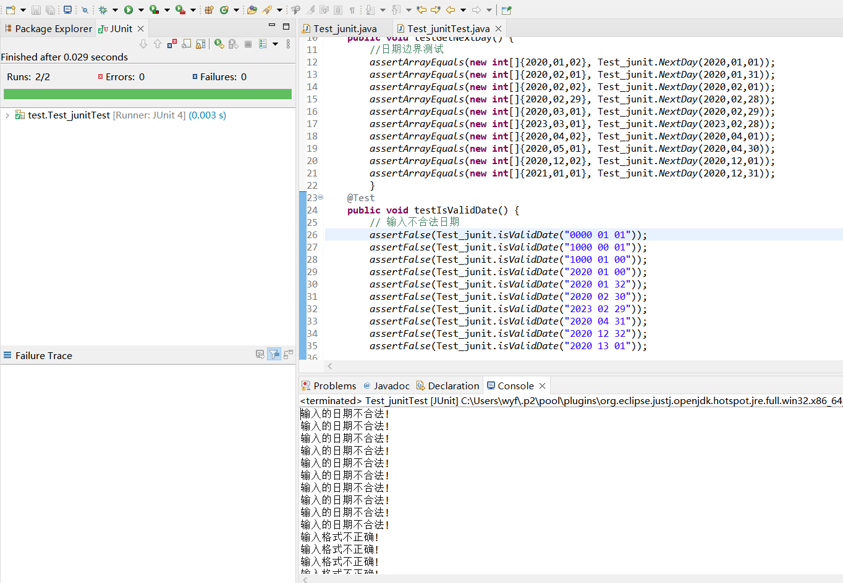
图1 运行测试类的结果图

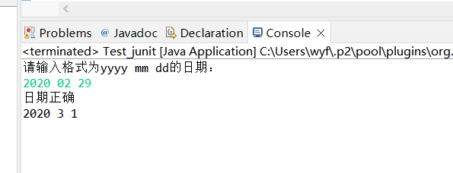
图2 运行被测类的结果图

